Sistema SPA - UPC

Evolutiu 63719 –
Fitxer comptable com a eina de detecció d'errades

Disseny Funcional

Índex

1. Informació del document 3
1.1. Autor 3
1.2. Documents annexes 3
1.3. Còpia electrònica 3
2. Històric de canvis del document 3
2.1. Històric de canvis 3
2.2. Distribució per a revisió 3
2.3. Distribució per a revisió 3
3. Objectius del projecte 5
4. Abast del projecte 5
4.1. Requisits del projecte 5
4.1.1. Obtenir un Fitxer comptable amb la realitat sobre la imputació 5
4.1.2. Alertar a UGESI sobre errors en el fitxer comptable. 5
3. Proposta de solució 6
3.1. Proposta de solució per la generació del fitxer comptable real. 6
3.2. Proposta de solució per realització de les alertes 7
4. Compromís d’execució 7
5. Annex: Contingut informatiu per al Client 7
5.1. Resum d’impacte del projecte 7
5.2. Mesures pal·liatives 7
5.3. Proves funcionals. 7

Informació del document

Autor
Nom | Organització | Rol
Estrella Sánchez | UPCnet | Consultora Equip de Manteniment

Documents annexes
Número ref. | Títol document | Ubicació | Versió
 | Anàlisi d’Impacte | <URL>
 | Document de Requisits | <URL>
 | <Documents legals/oficials (BOE, resolucions, etc.) que aporta l’usuari> | <URL, # tiquet>
 | <Formulari d’especificació (cc-nomina, ...)> | <# tiquet>
 | <Pla de proves XXXXXXXX – aaaaaaa.xls> | <URL>

Còpia electrònica
La còpia electrònica d’aquest document es troba a: <ubicació del document>

Històric de canvis del document
Un cop aprovat el document, les modificacions es realitzaran a través de gestió de canvis i distribuint novament el document als interessats (distribució per a revisió).

Històric de canvis
Versió | Data | Autor | Referència | Canvis respecte a la versió anterior

Distribució per a revisió
Qui rep el document prèviament a l’aprovació
Data | Nom | Organització | Rol

Distribució per a revisió
Qui aprova el contingut
Organització | Nom | Rol | Data

Objectius del projecte
El projecte te dos objectius:
- El primer objectiu de l’evolutiu es definir i implementar una eina per visualitzar la comptabilització real que s’ha produït de la nòmina.
- El segon objectiu de l’evolutiu es definir i implementar certes alertes sobre la mecanització, per tal que el departament de UGESI estigui informat de certes incoherències a nivell de dades mestres.

Abast del projecte
L’abast del projecte inclou:
  - Una eina per visualitzar la comptabilització real que s’ha produït de la nòmina que permeti visualitzar en el fitxer comptable els possibles ajustos d’imputació realitzats mitjançant l’eina de gestió de la integració.
  - La implementació d’un numero acotat d’alertes definides en aquest document, que informaran al departament de UGESI sobre certes incoherències existents al sistema a nivell de dades mestres.

Requisits del projecte
Aquest projecte te dos requisits.

Obtenir un Fitxer comptable amb la realitat sobre la imputació
Que la eina per seleccionar el Fitxer comptable inclogui els canvis d’imputació que s’hagin pogut produir en l’eina de gestió de la integració SPA-FICO. Aquest canvis d’imputació son:
En els registres que imputen a financiació específica.
- Canvis de document AN.
En els registres que imputen a Regim general.
- Canvis sobre centres de cost
- Canvis sobre partida pressupostaria
Que la informació sobre la imputació del document AN existent en l’infotip 9034 aparegui tambe en l’informe.
En cas de registres d’imputació de financiació específica informarem:
  - Projecte
  - Centre Gestor
  - Partida pressupostaria
  - Centre de Cost
En cas de registres d’imputació de Regim general:
Per poder realizar sumatoris directament sobre aquest camp. S’informarà, en el camp partida pressupostaria del 9034, la mateixa información que existeix en el camp partida partida pressupostaria (un cop canviada, en cas que hagi fet falta).

Alertar a UGESI sobre errors en el fitxer comptable.
Per iniciar la gestió d’errors del fitxer comptable cal que el sistema alerti a UGESI al produir-se incoherencies sobre les dades mestres.
- Si un dels següents camps en un registre del fitxer comptable està en blanc: UO, Posició, Centre Gestor (CEGE), Centre de cost (CeCo), Agrupador, Línia,
- Si un dels registres del fitxer comptable referents als EC’s es troba sense número de AD.
- Si un dels registres del fitxer comptable no te informat un i només un dels següents camps: Número AD (NumAD) i Posició Pressupostària.

Proposta de solució

Proposta de solució per la generació del fitxer comptable real.
Diagrama de flux
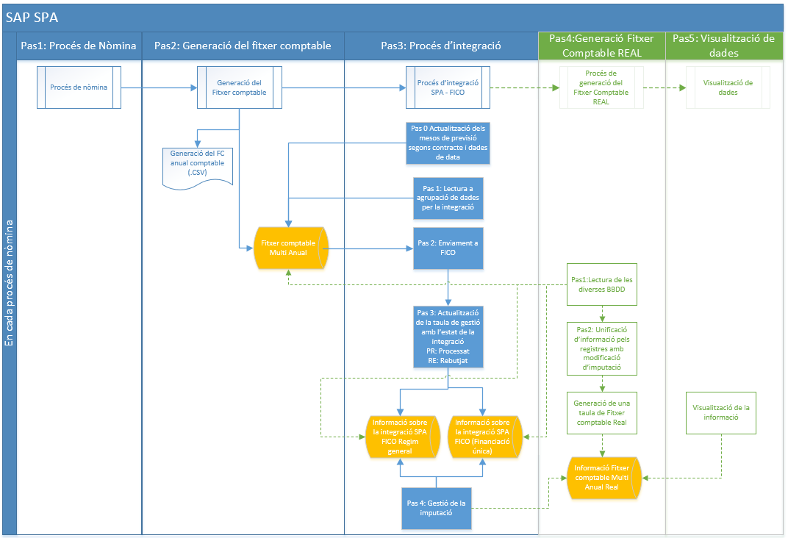
Realitzarem dos programes:
El primer programa (A) realitzarà el canvi dels registres del fitxer comptable que han tingut una modificació respecte a la seva imputació.
El segon programa (B) permetrà que els usuaris accedeixin al fitxer comptable real guardat.
Moments d’execució.
El primer programa (A) s’executarà en dos moments del temps.
- En cada procés de nòmina
- En la nit dels dies en els que s’hagi realitzat algun canvi d’imputació.
El segon programa (B) s’executarà sota demanda dels usuaris.

Proposta de solució per realització de les alertes
Es modificarà l’eina de control de la mecanització per seleccionar les casuístiques especificades i els usuaris d’UGESI rebran un correu amb un excel adjunt en el que podran visualitzar els registres del fitxer comptable que tenen incoherències.

Compromís d’execució
# | Fita | Data | Responsable de la seva realització (UPC / UPCnet) | Observacions
1 | Inci del desenvolupament | 99/99/9999 |  | El dia de l’aprovació del DF.
2 | Inici proves de sistema | 99/99/9999 |  | A planificar el dia en el que s’aprovi el DF.
3 | Posada en Producción | 99/99/9999 |  | A planificar el dia en el que s’aprovi el DF.
Taula 1 – Fites del projecte

Annex: Contingut informatiu per al Client

Resum d’impacte del projecte
Aquest projecte no te impacte amb els processos existents

Mesures pal·liatives
No apliquen

Proves funcionals.
Pendents de definir.

